Муниципальное образование
Советский район
Ханты-Мансийского автономного округа – Югры

АДМИНИСТРАЦИЯ СОВЕТСКОГО РАЙОНА

П О С Т А Н О В Л Е Н И Е
(Проект)

от « » _________ 2023 г. № ____
г. Советский

О внесении изменений в документацию
по планировке территории

В соответствии с Градостроительным кодексом Российской Федерации, Федеральным законом от 06.10.2003 № 131-ФЗ «Об общих принципах организации местного самоуправления в Российской Федерации», Уставом Советского района, постановлением администрации Советского района от 04.03.2022 № 571/НПА «Об утверждении административного регламента предоставления муниципальной услуги «Подготовка и утверждение документации по планировке территории», на основании обращения
ООО «Лукойл-Западная Сибирь» ТПП «Урайнефтегаз» от 09.02.2023 № 06/100-466, учитывая заключение о результатах общественных обсуждений от ___.___.2023 № ___:
- Внести в документацию по планировке территории, утвержденную постановлением администрации Советского района от 21.12.2022 № 3963 в отношении объекта «Установка подготовки нефти на ДНС Потанай-Карто» инв. №ХМ_ХХ-01402. Реконструкция ДНС УПСВ Потанай-Картопьинского м.р.», расположенного в границах Потанай-Картопьинского лицензионного участка Советского района Ханты-Мансийского автономного округа – Югры, следующие изменения:
- п. 1.1 части 1 приложения к постановлению изложить в новой редакции (приложение 1);
- в п. 1.4 части 1 приложения к постановлению слова «6,6374» заменить словами «7,0817»;
- п. 2.2 части 2 приложения к постановлению изложить в новой редакции (приложение 2).
- Опубликовать настоящее постановление в порядке, установленном Уставом Советского района, и разместить на официальном сайте Советского района.
- Настоящее постановление вступает в силу после его официального опубликования.
- Контроль исполнения настоящего постановления возложить на заместителя главы Советского района по строительству, начальника управления архитектуры
и градостроительства Н.С. Яковлева.

Глава Советского района Е.И. Буренков

Приложение 1
к постановлению
администрации Советского района
от___________№______

1.1. Чертеж планировки территории

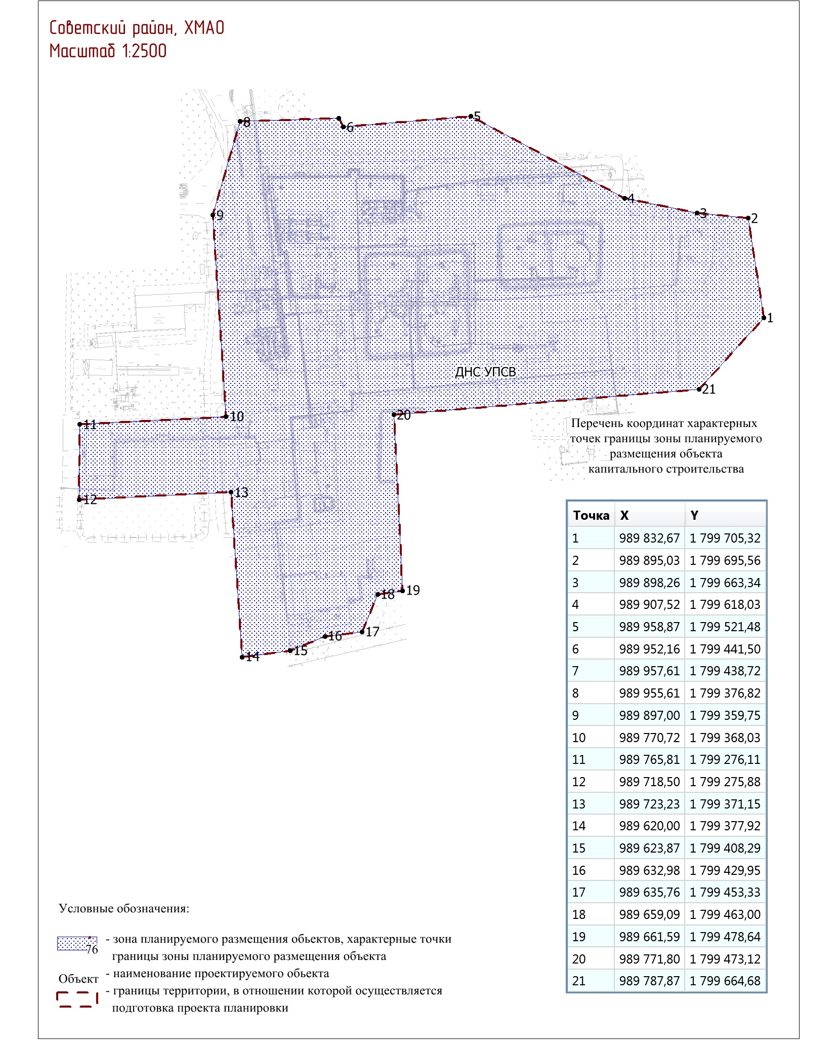

Приложение 2
к постановлению
администрации Советского района
от___________№______

2.2. Чертеж межевания территории

